**Информация**

**о проделанной работе по проведению декады предмета « Самопознание»**

**«Самопознание: Педагогика Любви и Творчества»**

**КГУ «Юбилейная СШ» 2022г**

Со 01.02.2022г по 11.02.2022г. в нашей школе проводилась декада предмета

«Самопознание» **«**Самопознание: педагогика Любви и Творчества».

          Открытие декады "Самопознания" началось 1 февраля, в формате online.

В рамках декады «Самопознания» со 1 по 11 февраля был разработан план мероприятий.

2 февраля в библиотеке школы была организована книжная выставка "Золотое сердце",  на которой ребятам был представлен материал  о деятельности С.А. Назарбаевой, продемонстрированы работы автора проекта "Самопознания". Выставку подготовила библиотекарь школы. Прошла беседа среди классов на тему «Любовь-основа жизни» . Беседу провел соц.педагог школы

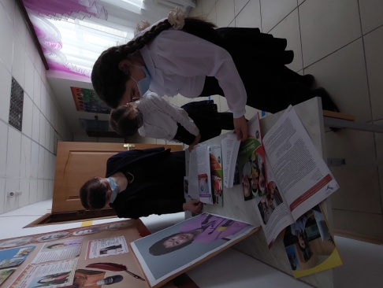 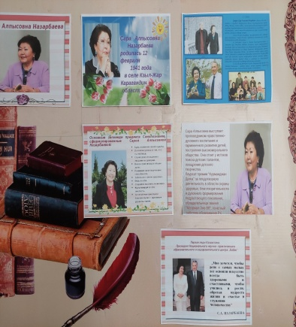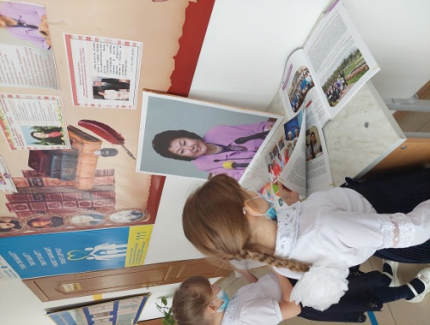

3 февраля для учащихся начальных классов был проведен флешмоб «Добро шагает по земле». Флешмоб был подготовлен старшим вожатым, где дети с удовольствием участвовали в танцах.

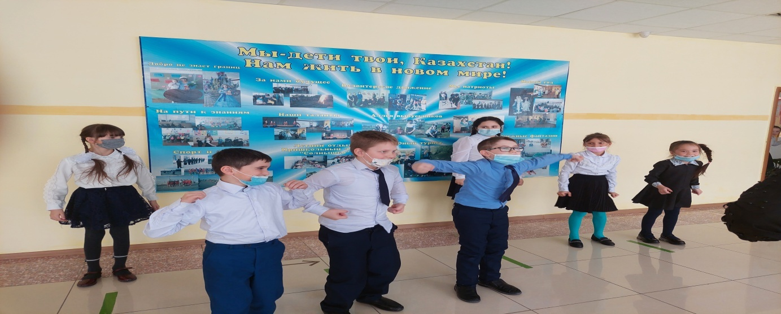

4 февраля прошла акция «Горячее сердце» (1-4 классы). Цель данной акции – воспитание нравственных чувств и этического сознания, любви и уважения к семье, как основной ценности. Проведение этой акции дает возможность всем почувствовать добро и любовь, тепло и заботу взрослых и сверстников. Пожелания добра, счастья, удачи, благополучия и много всего позитивного и  хорошего, исходило от души каждого ребенка.

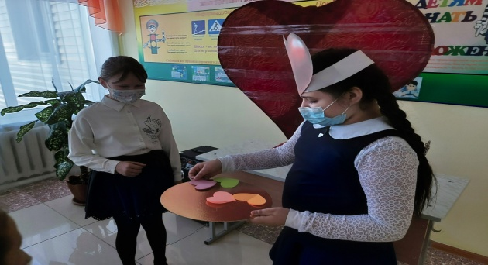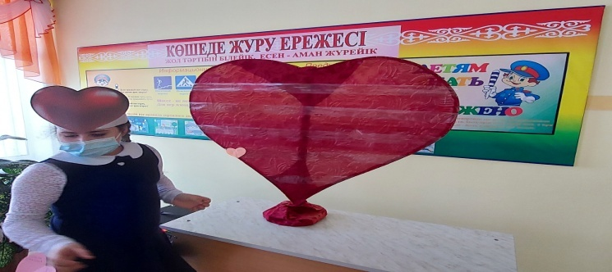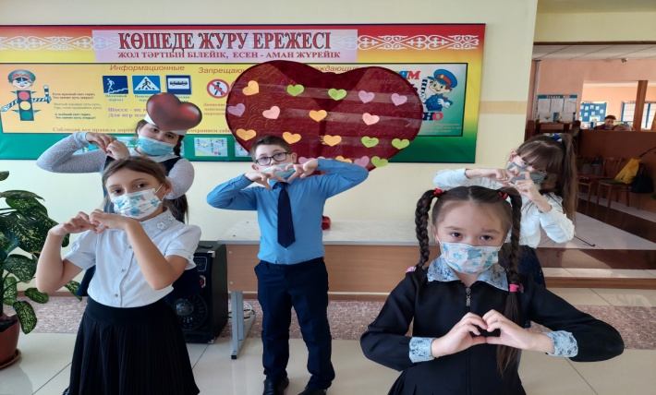

7 февраля прошли классные часы посвященные декаде «Самопознания». Тема классного часа «Сердце, отданное детям».

Классный час проведен с целью формирования представления у детей о доброте, воспитания  добрых  чувств к окружающим людям, помочь понять детям, что все нуждаются в любви и доброжелательном отношении, познакомить с деятельностью Сары Назарбаевой.

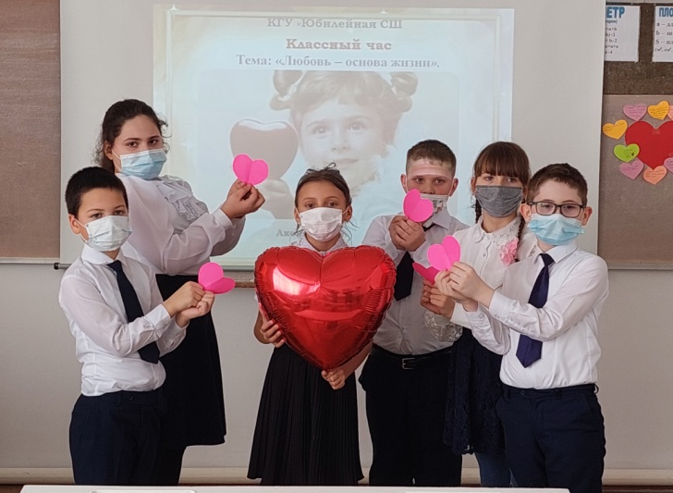

8 февраля в школе прошел конкурс рисунков «Добро живет среди нас!». В конкурсе участвовали учащиеся 1-11 классов. Работы были красочные и яркие, они посвящены природе, животным, маме, Родине. Дети в них отразили свою любовь к самому прекрасному: к миру, стране, к друзьям, семье. Солнечным теплом, любовью и счастьем пронизаны, детские рисунки.

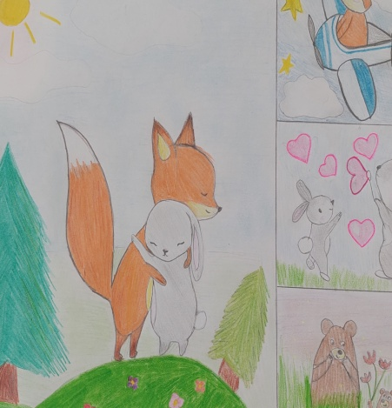 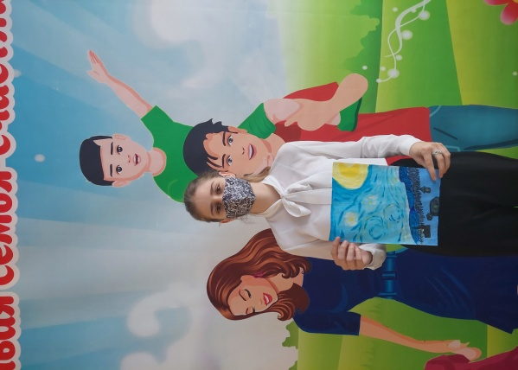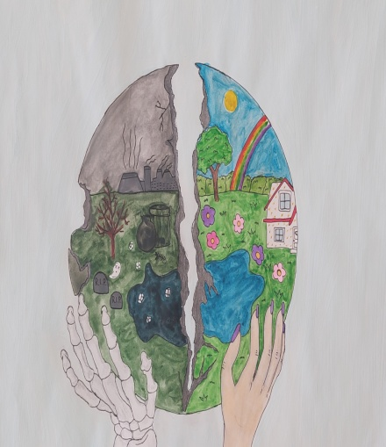

9 февраля в нашей школе стартовал челлендж « Жемчужины самопознания». Первыми эстафету приняли учащиеся 2 класса, которые говорили о самой главной ценности человека – доброте. К эстафете подключились учащиеся 3-4 классов . Пожелания добра, счастья, удачи, благополучия и много всего позитивного и  хорошего, исходило от души каждого ребенка.

10 февраля в школе было проведено выразительное чтение текстов «Сердце наполненное любовью». Целью данного мероприятия было развивать речевую культуру и творческие способности учащихся: инсценирование, выразительное чтение стихов, актёрские навыки в театральных постановках, дать понять ,что любовь живет в каждом человеке.

11 февраля завершающим аккордом декады "Самопознания" стали проведенные мероприятия.

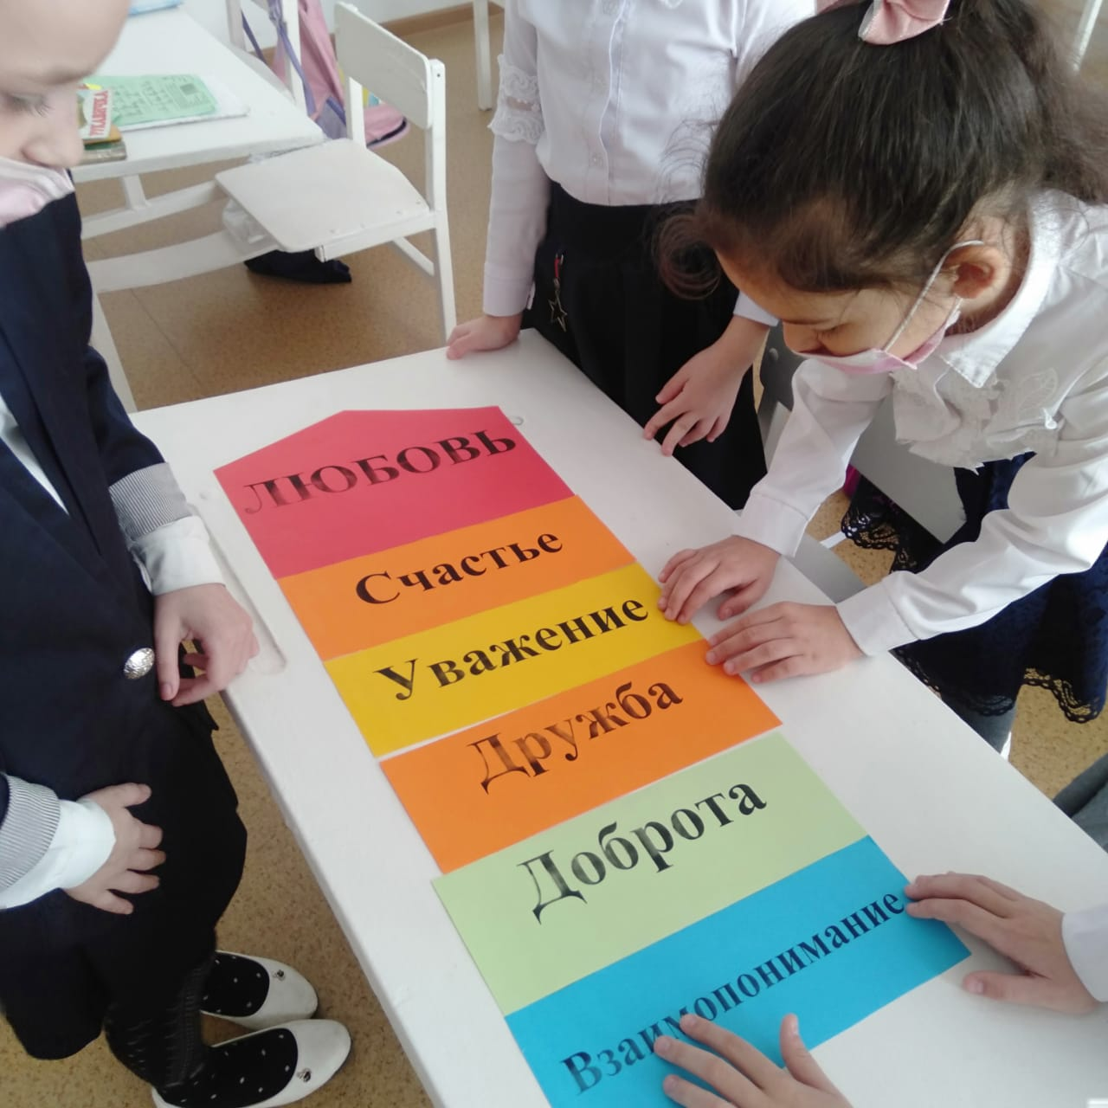 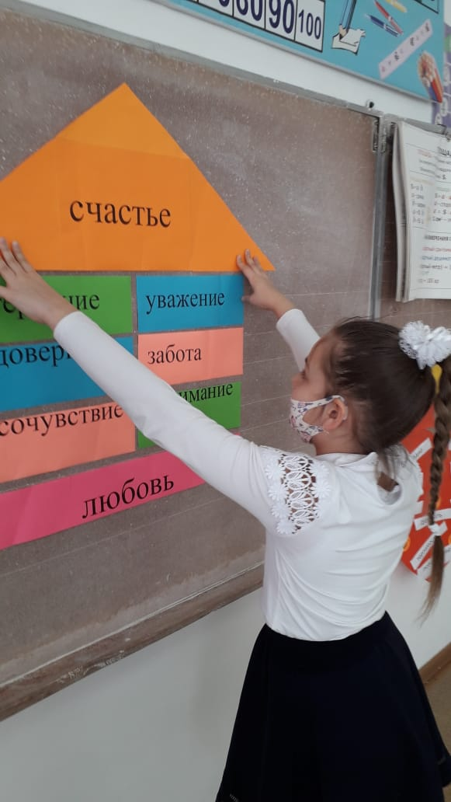

По итогам декады "Самопознания" учащиеся сделали вывод, что этот предмет очень важен в школе, о том, что нужно познавать себя с детства, и тогда будет легче шагнуть во  взрослую жизнь. Этот предмет учит любить и дарить добро. А дарить людям радость, любовь  надо всегда, при любых обстоятельствах, тогда твой духовный мир будет богаче, к тебе потянутся люди, будет легче жить, мы научимся переступать свои принципы, прощать обиды. Ведь когда человек проявляет такие прекрасные качества по отношению к другим, за спиной, как будто появляются крылья, тебе хочется творить добро, и люди от этого становятся добрее, тоже начинают проявлять доброту.  А ведь так хочется, чтобы в нашем мире было как можно больше таких людей.